Anexa nr. 2
la Documentația standard nr.115
din 15.09.2021

ANUNȚ DE PARTICIPARE

privind achiziționarea: „ÎMBRĂCĂMINTE SPECIALĂ ȘI ACCESORII”, PENTRU NECESITĂŢILE ARMATEI NAŢIONALE ÎN ANUL 2022
(se indică obiectul achiziției)
prin procedura de achiziție: Cererea ofertelor de preţuri
(tipul procedurii de achiziție)
- Denumirea autorității contractante: Agenţia Asigurare Resurse şi Administrare Patrimoniu a Ministerului Apărării
- IDNO: 1006601001229
- Adresa: mun. Chişinău, şos. Hâncești 84
- Numărul de telefon/fax: 022 25 21 49/ 25 21 28/ 25 20 71/ 25 23 00/ fax: 25 20 49
- Adresa de e-mail și pagina web oficială ale autorității contractante: dumitru.negoita@army.md, tatiana.marian@army.md și https://www.army.md/.
- Adresa de e-mail sau pagina web oficială de la care se va putea obține accesul la documentația de atribuire: documentația de atribuire este anexată în cadrul procedurii în SIA RSAP
- Tipul autorității contractante și obiectul principal de activitate (dacă este cazul, mențiunea că autoritatea contractantă este o autoritate centrală de achiziție sau că achiziția implică o altă formă de achiziție comună): Autoritate centrală de achiziție a Ministerului Apărării
- Cumpărătorul invită operatorii economici interesați, care îi pot satisface necesitățile, să participe la procedura de achiziție privind livrarea/prestarea următoarelor bunuri/servicii:
Nr. d/o | Cod CPV | Denumirea bunurilor | Unitatea de măsură | Cantitatea | Specificarea tehnică deplină solicitată, Standarde de referință | Valoarea estimată  (se va indica pentru fiecare lot în parte) fără TVA
Lotul 1
1.1 | 18423000-7 | Ecusonul de apartenență statală | unit. | 7000 | Ecusonul de apartenență statală reprezintă un scut de formă dreptunghiulară cu lățimea de 70 mm și înălțimea de 45 mm, purtând aliniată pe latura de jos imaginea în culori a Drapelului de Stat al Republicii Moldova, iar deasupra, în câmp galben, legenda cu litere capitale negre: „MOLDOVA” („Areal Bold”, h-10 mm, lățimea chenarului - 1 mm )  Ecusonul este brodat 100% în culorile Drapelului de Stat al Republicii Moldova conform legii nr. 217 din 17 septembrie 2010 privind „Drapelul de Stat al Republicii Moldova”.  Pe partea verso ecusonul este prelucrat cu bandă textilă ,,Velcro” (partea cu cârlige), culoarea în conformitate cu pantone „18-1022 TCX”.  Caracteristici/ cerințe către panglica „Velcro”:  - forța de rupere pe lungime, minim - 300 N;  - rezistența la deschidere, minim - 2,5 N/cm².  Ofertanții, pentru prezenta poziție, vor prezenta mostra în decurs de 3 zile de la termenul limită de deschidere a ofertelor. Operatorii economici cointeresați pot examina/ vizualiza modelul ecusonului la sediul autorității contractante.  Ambalarea se efectuează conform HG nr.1068 din 20.10.2000 despre aprobarea Regulamentului cu privire la recepţionarea mărfurilor conform cantităţii şi calităţii în RM.  La livrare se va prezenta raportul de încercări pentru materia primă cu reflectarea caracteristicilor solicitate în specificația tehnică.  Livrarea bunurilor se va efectua cu transportul furnizorului la Secția echipament a Armatei Naționale, str. Pietrarilor 3, mun. Chișinău.  Termen de livrare: până la 20.12.2022.  Imaginea ecusonului de apartenență statală.   | 140 000,00
Lotul 2
2.1 | 18400000-3 | Centură tactică | unit. | 2000 | Centură tactică de culoare military olive, confecționată din două straturi din material textil rezistent – stratul superior - țesut 100% propilenă, stratul inferior - bandă textilă „Velcro” flaușată, fixată de stratul superior prin trei tighele paralele. Centura este semirigidă și poate fi ușor ajustată pe corp, prin plierea interioară a capetelor prevăzute cu bandă textilă „Velcro” cu cârlige, totodată cu marginile interioare sudate/bordesite/tivite ce se suprapun cu 18 cm, suplimentar sunt fixate cu două bucle. Catarama centurii din 100% polioximetilenă (duroflex), dotată cu dispozitiv Cop-Lock – (buton de siguranță pentru a preveni deschiderea accidentală) - de culoare military olive.  Caracteristici/ cerințe către panglica „Velcro”:  - componența fibroasă – poliamidă 100%;  - forța de rupere pe lungime, minim - 600 N;  - rezistența la deschidere, minim 2,5 N/cm².  Parametrii centurilor:  Grosime – 3 - 4 mm;  Lățimea centurii – 50 mm;  Lungimea (fără rezervele suprapuse a centurii), după cum urmează:  - 90 cm - 650 unit.;  - 110 cm - 1100 unit.;  - 130 cm - 250 unit.  Ofertanții pentru prezenta poziție vor prezenta mostra în termen de 3 zile de la termenul limită de deschidere a ofertelor.  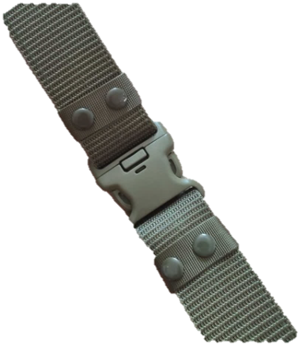  Ambalarea se efectuează conform HG nr.1068 din 20.10.2000 despre aprobarea Regulamentului cu privire la recepţionarea mărfurilor conform cantităţii şi calităţii în RM.  La livrare se va prezenta raportul de încercări pentru materia primă cu reflectarea caracteristicilor solicitate în specificația tehnică.  Termen de livrare – până la 20.12.2022.  Imagine simbol a centurii  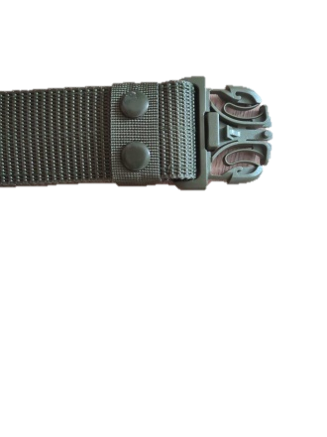  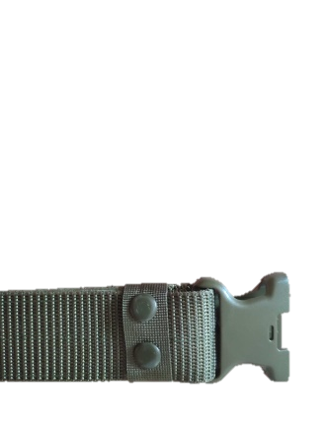  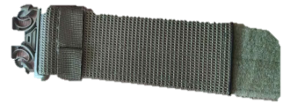  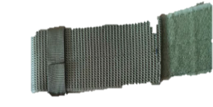 | 283 333,34
Lotul 3
3.1 | 18400000-3 | Servietă de culoare neagră | unit. | 250 | Servietă de formă dreptunghiulară de culoare neagră cu mai multe despărțituri în interior și exterior pentru transportarea unor bunuri în mod sigur și comod, cum ar fi: obiecte personale (documente, acte, cărți, manuale, caiete, laptopuri, telefoane, etc.), prevăzută cu mânere în partea de sus și centură detașabilă pentru umăr. Sistemul de închidere fermoar.  Mărimea servietei: Diagonala admisibilă între 15,6 și 18 inch.  Ofertanții pentru prezenta poziție vor prezenta mostre în termen de 3 zile de la termenul limită de deschidere a ofertelor.  Livrarea bunurilor se va efectua cu transportul vânzătorului la Secția echipament a Armatei Naționale, str. Pietrarilor 3, mun. Chișinău.  Termen de livrare – până la 20.12.2022.  Imagini simbol servietă/geantă pentru laptop 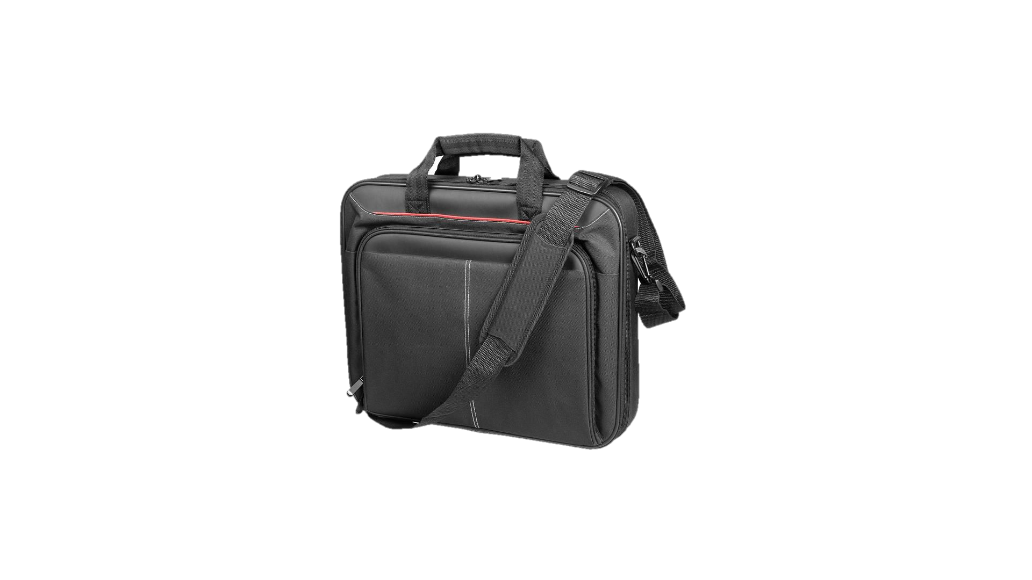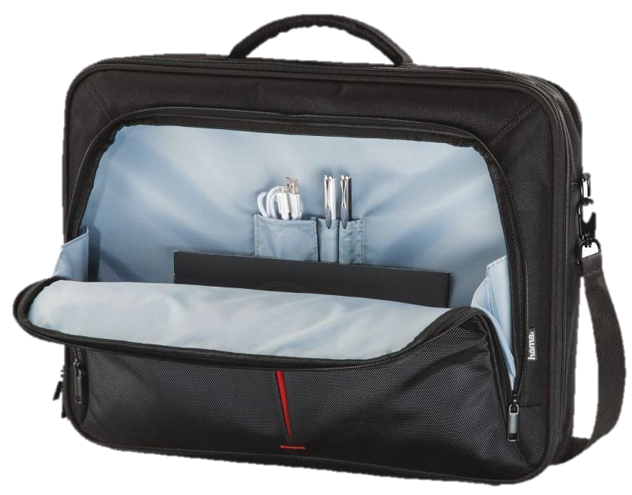  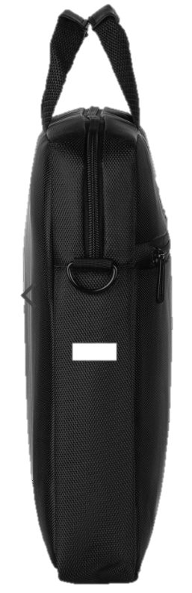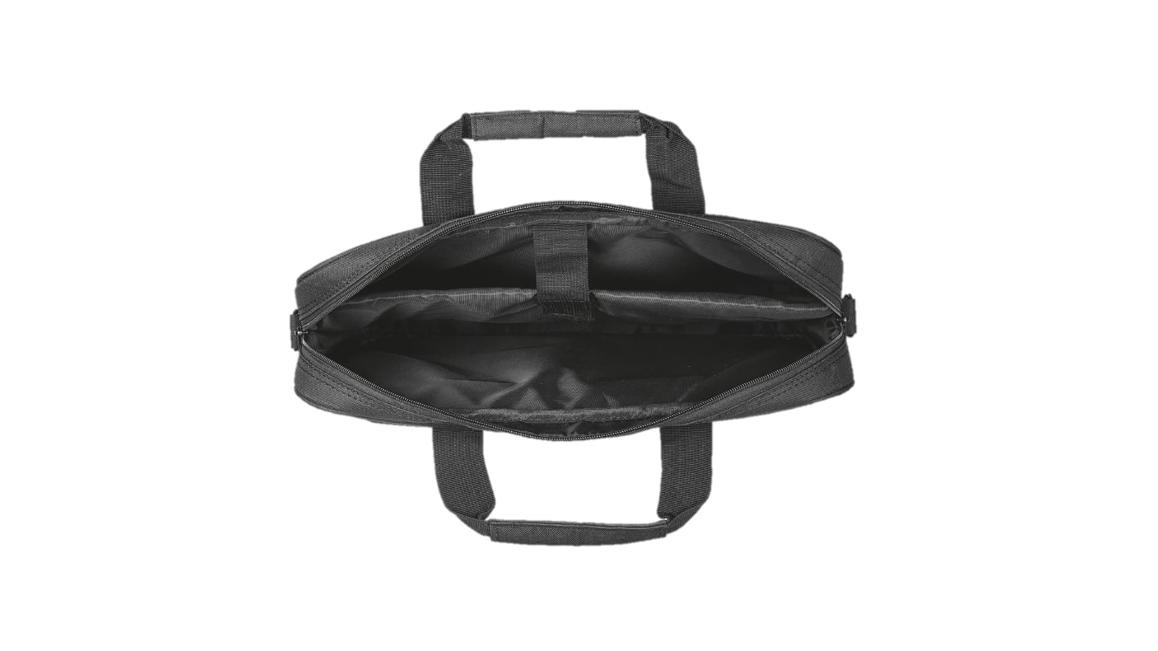 | 81 250,00
Lotul 4
4.1 | 18443000-6 | Pălărie din semilînă de culoare verde-închis | unit. | 200 | Pălărie din semilînă de culoare verde-închis  Pălăria este constituită din calotă, bordură şi bor de culoare verde-închis. Pe calotă este fixată bordura de bază, pe care este aplicată bordura decorativă de culoare verde-deschis. Lateral sunt montate borurile. În partea frontală, la baza borurilor este fixat şnurul, cu ajutorul a doi nasturi. Pălăria este căptuşită cu ţesătură.  Pălăria este completată cu cocardă din metal de culoare aurie, conform modelului stabilit prin DPRM -Nr.589-IX/2022  Ofertanții, pentru prezenta poziție, vor prezenta mostra în decurs de 3 zile de la termenul limită de deschidere a ofertelor. Operatorii economici cointeresați pot examina/ vizualiza modelul pălăriei la sediul autorității contractante.  Ambalarea se efectuează conform HG nr.1068 din 20.10.2000 despre aprobarea Regulamentului cu privire la recepţionarea mărfurilor conform cantităţii şi calităţii în RM.  Livrarea bunurilor se va efectua cu transportul furnizorului la Secția echipament a Armatei Naționale, str. Pietrarilor 3, mun. Chișinău.  Mărimile tipodimensionale vor fi prezentate la semnarea contractului.  Termen de livrare: până la 20.12.2022.  Imagini simbol pălărie.  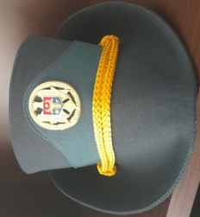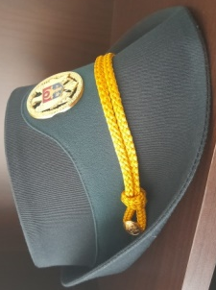  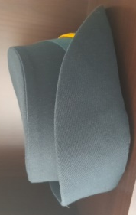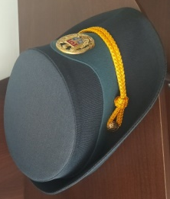 | 133 333,34
Lotul 5
5.1 | 18400000-3 | Cămașă din țesătură combinată de culoare albă cu mâneca scurtă | unit. | 600 | Conform DPRM nr.580-V din 06.10.2010 și GOST 19867-93 model tip A și A1.  Cămașa de culoare albă, cu mâneci scurte.  Cămașa este constituită din partea din față, spate, mâneci și guler. Partea din față este formată din două repere simetrice, care se încheie la un rând de nasturi plasați în șase niveluri. Pe partea superioară a feţei sunt aplicate două buzunare cu clape. Buzunarele se încheie cu ajutorul nasturilor și butonierelor. Partea din spate este formată din partea superioară – platca și partea inferioară. În cusătura de montare a plătcii sunt prelucrate două pliuri simetrice, orientate spre răscroiala mânecilor. Mâneca este montată și formată din partea anterioară și posterioară. Mâneca este scurtă până la linia cotului. Terminaţia mânecii este prelucrată cu manşetă croită integral. Gulerul este răsfrânt, cu ștei secționat. Epoleții sunt montați pe linia umerală și fixați cu nasturi. Terminația cămășii este prelucrată cu betelie, încheiată la un rând de nasturi plasați în două niveluri. În regiunea cusăturilor laterale ale cămășii, betelia este montată cu elastic și garnisită/fixată cu trei tighele. Respectarea criteriilor calitativi conform prevederilor GOST 4103-82, nu se permite ajustarea, tensionarea şi răsucirea în exces a reperelor, numărul punctelor într-un centimetru de tighel nu mai puţin de 4-5 puncte, cu utilizarea aței în nuanța țesăturii.  Țesătura de bază va corespunde conform caracteristicilor:  - viscoză, minim 30% și fibre sintetice (PES poliester);  - densitatea superficială - 160g/m2 ±3 %;  - neșifonabilitatea, minim –70 %;  - higroscopicitatea, minim –7 %;  - sarcina de rupere (a mostrei de 50 X 200 mm):  - pe urzeală, minim –700 N;  - bătătură, minim –650 N.  La fiecare cămașă, în cusătura laterală interioară, să fie fixată eticheta cu vopsea rezistentă ce va reflecta: producătorul, mărimea, compoziția articolului și simbolurile de întreținere.  Ambalarea se efectuează conform HG nr.1068 din 20.10.2000 despre aprobarea Regulamentului cu privire la recepţionarea mărfurilor conform cantităţii şi calităţii în RM.  La livrare se va prezenta raportul de încercări pentru materia primă cu reflectarea caracteristicilor solicitate în specificația tehnică.  Ofertanții pentru prezenta poziție vor prezenta mostra în termen de 3 zile de la termenul limită de deschidere a ofertelor.  Livrarea bunurilor se va efectua cu transportul furnizorului la Secția echipament a Armatei Naționale, str. Pietrarilor 3, mun. Chișinău.  Mărimile tipodimensionale vor fi prezentate la semnarea contractului.  Termen de livrare:  până la 20.12.2022 – 600 unit. | 135 000,00
TOTAL loturi 5
Valoarea estimativă totală |  |  |  |  |  | 772916,68
- În cazul procedurilor de preselecție se indică numărul minim al candidaţilor şi, dacă este cazul, numărul maxim al acestora. Nu se aplică
- În cazul în care contractul este împărțit pe loturi un operator economic poate depune oferta (se va selecta):
- Alte limitări privind numărul de loturi care pot fi atribuite aceluiași ofertant: Pentru fiecare lot în parte
- Admiterea sau interzicerea ofertelor alternative: nu se admite nu se admite
(indicați se admite sau nu se admite)
- Termenii și condițiile de livrare/prestare solicitați: Livrarea se va efectua cu transportul vânzătorului, conform termenului indicat în rubrica „specificarea tehnică deplină solicitată”, la adresa: Secția echipament a A.N., situată pe str. Pietrarilor 3, mun. Chișinău.
- Termenul de valabilitate a contractului: 23.12.2022
- Contract de achiziție rezervat atelierelor protejate sau că acesta poate fi executat numai în cadrul unor programe de angajare protejată (după caz): nu
(indicați da sau nu)
- Prestarea serviciului este rezervată unei anumite profesii în temeiul unor legi sau al unor acte administrative (după caz): nu
(se menționează respectivele acte cu putere de lege și acte administrative)
- Scurta descriere a criteriilor privind eligibilitatea operatorilor economici care pot determina eliminarea acestora și a criteriilor de selecție/de preselecție; nivelul minim (nivelurile minime) al (ale) cerințelor eventual impuse; se menționează informațiile solicitate (DUAE, documentație):
Nr. d/o | Criteriile de calificare și de selecție  (Descrierea criteriului/cerinței) | Mod de demonstrare a îndeplinirii criteriului/cerinței: | Nivelul minim/  Obligativitatea
1 | Propunerea tehnică | Specificaţii tehnice (anexa nr. 22, conform documentației standard) – original, cu aplicarea semnăturii electronice a ofertantului | Obligatoriu
2 | Propunerea financiară | Specificații de preț (anexa nr. 23, conform documentației standard) – original, cu aplicarea semnăturii electronice a ofertantului | Obligatoriu
2 | Propunerea financiară | Garanţie pentru ofertă 1% din valoarea ofertei fără TVA:  - scrisoare de garanție (anexa nr.9, conform documentației standard) - original eliberat de bancă, cu aplicarea semnăturii electronice a ofertantului  sau  2. transfer la contul autorităţii contractante copia ordinului de plată cu aplicarea semnăturii electronice a ofertantului | Obligatoriu
3 | Eligibilitatea ofertantului | DUAE - Formularul standard al Documentului Unic de Achiziţii European, cu aplicarea semnăturii electronice a ofertantului | Obligatoriu
4 | Cererea de participare | Original, cu aplicarea semnăturii electronice a ofertantului (anexa nr.7, conform documentației standard) | Obligatoriu
5 | Declaraţie privind valabilitatea ofertei | Original, cu aplicarea semnăturii electronice a ofertantului (anexa nr. 8, conform documentației standard) | Obligatoriu
- Garanția pentru ofertă, după caz da, cuantumul 1% din valoarea ofertei fără TVA, (datele bancare conform pct.39 (3) din anunţ).
- Garanția de bună execuție a contractului, după caz da, cuantumul 5% din valoarea contractului, inclusiv TVA (datele bancare conform pct.39 (4) din anunţ).
- Motivul recurgerii la procedura accelerată (în cazul licitației deschise, restrânse și a procedurii negociate), după caz: Nu se aplică în cadrul procedurii în cauză.
- Tehnici și instrumente specifice de atribuire (dacă este cazul specificați dacă se va utiliza acordul-cadru, sistemul dinamic de achiziție sau licitația electronică): se va utiliza licitaţia electronică,
- numărul de runde - conform SIA RSAP;
- pasul minim pentru licitare electronică - conform SIA RSAP.
- Condiții speciale de care depinde îndeplinirea contractului (indicați după caz): nu sunt.
- Ofertele se prezintă în valuta: lei MDL
- Criteriul de evaluare aplicat pentru atribuirea contractului: preţul cel mai scăzut.
Conform art. 20 alin.(8), Legea nr. 131/2015, privind achiziţiile publice, ofertantul clasat pe primul loc va prezenta (prin mijloace electronice, cu aplicarea semnăturii electronice) în termen de 3 zile lucrătoare, la solicitarea autorităţii contractante, documentele justificative actualizate prin care va demonstra îndeplinirea tuturor criteriilor de calificare şi selecţie, în conformitate cu informaţiile cuprinse în DUAE, după cum urmează:
Nr. d/o | Descrierea criteriului/cerinţei | Mod de demonstrare a îndeplinirii criteriului/cerinţei: | Nivelul minim/  Obligativitatea
1. | Dovada înregistrării persoanei juridice, în conformitate cu prevederile legale din ţara în care ofertantul este stabilit | Certificat/decizie de înregistrare a întreprinderii/extras din Registrul de Stat al persoanelor juridice – copie, confirmată prin aplicarea semnăturii electronice a ofertantului. Operatorul economic nerezident va prezenta documente din ţara de origine care dovedesc forma de înregistrare / atestare ori apartenenţa din punct de vedere profesional. | Obligatoriu
2. | Certificat de atribuire a conturilor bancare | Copie eliberată de banca deţinătoare de cont cu codurile IBAN, confirmată prin semnătura electronică a ofertantului. | Obligatoriu
3. | Certificat privind lipsa sau existenţa restanţelor faţă de bugetul public naţional | Copia originalului eliberat de Inspectoratul Fiscal (valabilitatea certificatului - conform cerinţelor Inspectoratului Fiscal al Republicii Moldova), confirmată prin semnătura electronică a ofertantului. | Obligatoriu
4. | Prezentarea de dovezi privind conformitatea produselor, identificată prin referire la specificațile solicitate | Raport de încercări, cu reflectarea caracteristicilor solicitate în specificația tehnică - copia originalului cu aplicarea semnăturii electronice a ofertantului pentru loturile 1, 2 și 5. | Obligatoriu
Conform art. 26 alin.(8), Legea nr.131/2015, privind achiziţiile publice, în cazul în care două sau mai multe oferte sunt echivalente va fi aplicat un criteriu de atribuire suplimentar – capacitatea tehnică și/sau profesională (art.18, lit. d), Legea 131/2015).
- Factorii de evaluare a ofertei celei mai avantajoase din punct de vedere economic, precum și ponderile lor:
Nr. d/o | Denumirea factorului de evaluare | Ponderea%
- | - | -
- Termenul limită de depunere/deschidere a ofertelor: conform SIA RSAP
- Adresa la care trebuie transmise ofertele sau cererile de participare:
Ofertele sau cererile de participare vor fi depuse electronic prin intermediul SIA RSAP
Cererile de participare vor fi depuse conform pct.16 din anunț
- Termenul de valabilitate a ofertelor: 30 zile
- Locul deschiderii ofertelor: SIA RSAP
(SIA RSAP sau adresa deschiderii)
Ofertele întârziate vor fi respinse.
- Persoanele autorizate să asiste la deschiderea ofertelor:
Ofertanții sau reprezentanții acestora au dreptul să participe la deschiderea ofertelor, cu excepția cazului când ofertele au fost depuse prin SIA RSAP.
- Limba sau limbile în care trebuie redactate ofertele sau cererile de participare: limba de stat
- Respectivul contract se referă la un proiect și/sau program finanțat din fonduri ale Uniunii Europene: nu
(se specifică denumirea proiectului și/sau programului)
- Denumirea și adresa organismului competent de soluționare a contestațiilor:
Agenția Națională pentru Soluționarea Contestațiilor
Adresa: mun. Chișinău, bd. Ștefan cel Mare și Sfânt nr.124 (et.4), MD 2001;
Tel/Fax/email:022-820 652, 022 820-651, contestatii@ansc.md
- Data (datele) și referința (referințele) publicărilor anterioare în Jurnalul Oficial al Uniunii Europene privind contractul (contractele) la care se referă anunțul respectiv (dacă este cazul):nu
- În cazul achizițiilor periodice, calendarul estimat pentru publicarea anunțurilor viitoare: nu
- Data publicării anunțului de intenție sau, după caz, precizarea că nu a fost publicat un astfel de anunţ: BAP nr. 40 din 24.05.2022
- Data transmiterii spre publicare a anunțului de participare: conform SIA „RSAP”
- În cadrul procedurii de achiziție publică se va utiliza/accepta:
Denumirea instrumentului electronic | Se va utiliza/accepta sau nu
Depunerea electronică a ofertelor sau a cererilor de participare | Da
Sistemul de comenzi electronice | Nu
Facturarea electronică | Da
Plățile electronice | Da
- Contractul intră sub incidența Acordului privind achizițiile guvernamentale al Organizației Mondiale a Comerțului (numai în cazul anunțurilor transmise spre publicare în Jurnalul Oficial al Uniunii Europene): nu
(se specifică da sau nu)
- Alte informații relevante:
- Operatorii economici participanți la procedurile de achiziții publice, vor asigura implementarea măsurilor organizaționale necesare pentru păstrarea regimului de confidențialitate și securitate în conformitate cu Legea 133/2011, privind protecția datelor cu caracter personal.

- În termen de 5 zile de la data comunicării rezultatelor procedurii de achiziție publică, ofertantul/ ofertantul asociat desemnat câștigător va prezenta Declarația autorității contractante și Agenției Achiziții Publice (conform modelului aprobat prin Ordinul Ministrului Finanțelor nr.145 din 24 noiembrie 2020).

- Garanția pentru ofertă, cuantumul 1% din valoarea ofertei fără TVA, scrisoare de garanție, conform anexei nr. 9 din documentația standard pentru realizarea achiziţiilor publice de bunuri și servicii sau prin transfer la contul autorităţii contractante (ordin de plată-original), conform următoarelor date bancare:
Beneficiarul plăţii: Agenţia Asigurare Resurse şi Administrare Patrimoniu a Ministerului Apărării
Denumirea Băncii: Ministerul Finanţelor – Trezoreria de Stat
Codul fiscal: 1006601001229
IBAN: MD28TRPCAA518410A00572AA
cu nota: „Pentru garanţie de ofertă 1% din valoarea ofertei fără TVA”.

- Contractul va fi însoţit de o Garanţie de bună execuţie (original), în mărime de 5% din valoarea contractului, inclusiv TVA, (emisă de o bancă comercială, cu termenul de valabilitate până la 31.12.2022) conform anexei nr.10 din documentația standard pentru realizarea achiziţiilor publice de bunuri și servicii sau prin transfer la contul autorităţii contractante (ordin de plată-original), conform următoarelor date bancare:
Beneficiarul plăţii: Agenţia Asigurare Resurse şi Administrare Patrimoniu a Ministerului Apărării
Denumirea Băncii: Ministerul Finanţelor – Trezoreria de Stat
Codul fiscal: 1006601001229
IBAN: MD07TRPCAA518440B00572AA
cu nota: „Pentru garanţia de bună execuţie a contractului”.

- Ofertele ce depăşesc cu 30% valoarea estimată a achiziţiei nu vor fi acceptate.
Conducătorul grupului de lucru: Sergiu VOINU

